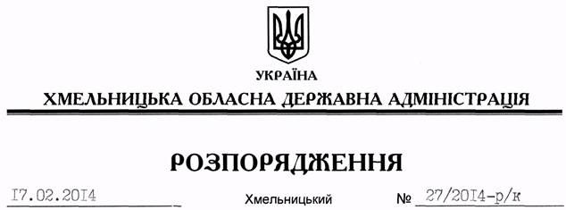

Про переведення Т.Власюк

На підставі статті 6 Закону України “Про місцеві державні адміністрації”, статей 15, 26 Закону України “Про державну службу”, статті 32 Кодексу законів про працю України, постанови Кабінету Міністрів України від 29 липня 1999 року № 1374 “Про затвердження Порядку призначення на посади та звільнення з посад керівників управлінь, відділів, інших структурних підрозділів місцевих державних адміністрацій”, розпорядження голови обласної державної адміністрації від 31.01.2014 № 20/2014-р/к “Про відпустку голови обласної державної адміністрації В.Ядухи”:
1. Перевести з 18 лютого 2014 року Власюк Тетяну Михайлівну з посади заступника директора Департаменту освіти і науки, молоді та спорту обласної державної адміністрації на посаду директора Хмельницького обласного центру соціальних служб для сім’ї, дітей та молоді з посадовим окладом згідно зі штатним розписом.
Підстава: заява Т.Власюк від 14.02.2014 року, лист-подання директора Департаменту соціального захисту населення обласної державної адміністрації від 15.01.2014 № 01/03-292, лист-погодження Міністерства соціальної політики України від 14.02.2014 року № 1540/0/14-14/09
2. Взяти до уваги, що 02.09.2011 року Т.Власюк присвоєно шостий ранг державного службовця.

Перший заступник
голови адміністрації В.Гаврішко

